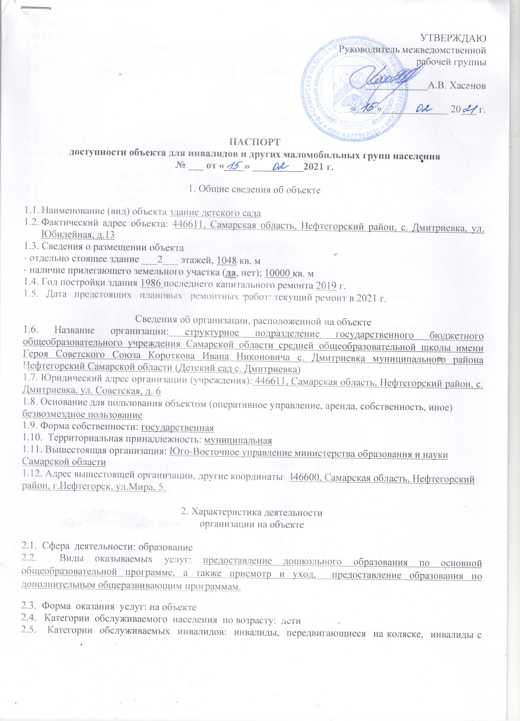нарушениями опорно-двигательного аппарата; нарушениями зрения, нарушениями слуха, нарушениями умственного развития
2.6. Плановая мощность: посещаемость /количество обслуживаемых в день- 48 чел.,
вместимость, пропускная способность -90 чел.
2.7. Участие в исполнении ИПР инвалида, ребенка-инвалида (да, нет)
____________да_______________________________________________________________

3. Состояние доступности объекта

3.1. Путь следования к объекту пассажирским транспортом
(описать маршрут движения с использованием пассажирского транспорта)
отсутствует,
наличие адаптированного пассажирского транспорта к объекту: отсутствует
3.2. Путь к объекту от ближайшей остановки пассажирского транспорта:
3.2.1. Расстояние до объекта от остановки транспорта 800 м
3.2.2. Время движения (пешком) 10 мин.
3.2.3. Наличие выделенного от проезжей части пешеходного пути (да, нет)
3.2.4. Перекрестки: нерегулируемые;
3.2.5. Информация на пути следования к объекту: нет
3.2.6. Перепады высоты на пути: нет
их обустройство для инвалидов на коляске: нет

3.3. Организация доступности объекта для инвалидов - форма обслуживания

N п/п | Категория инвалидов  (вид нарушения) | Вариант организации доступности объекта (формы обслуживания) <*>
1 | Все категории инвалидов и МГН | ДУ
 | в том числе инвалиды:
2 | передвигающиеся на креслах-колясках | ДУ
3 | с нарушениями опорно-двигательного аппарата | ДУ
4 | с нарушениями зрения | ВНД
5 | с нарушениями слуха | ДУ
6 | с нарушениями умственного развития | А

--------------------------------
<*> Указывается один из вариантов: "А", "Б", "ДУ", "ВНД".

3.4. Состояние доступности основных структурно-функциональных зон

N п/п | Основные структурно-функциональные зоны | Состояние доступности, в том числе для основных категорий инвалидов <**>
1 | Территория, прилегающая к зданию (участок) | ДП-И (К, О, Г, У)
2 | Вход (входы) в здание | ДП-И (О, Г,У)
3 | Путь (пути) движения внутри здания (в т.ч. пути эвакуации) | ДП-И (О,Г,У)
4 | Зона целевого назначения здания (целевого посещения объекта) | ДП-И (О,Г,У)
5 | Санитарно-гигиенические помещения | ВНД
6 | Система информации и связи (на всех зонах) | ВНД
7 | Пути движения к объекту (от остановки транспорта) | ДУ

--------------------------------
<**> Указывается: ДП-В - доступно полностью всем; ДП-И (К, О, С, Г, У)
- доступно полностью избирательно (указать категории инвалидов); ДЧ-В -
доступно частично всем; ДЧ-И (К, О, С, Г, У) - доступно частично
избирательно (указать категории инвалидов); ДУ - доступно условно, ВНД -
временно недоступно.

3.5. Итоговое заключение о состоянии доступности ОСИ: объект условно доступен.

4. Управленческое решение

4.1. Рекомендации по адаптации основных структурных элементов объекта

N п/п | Основные структурно-функциональные зоны объекта | Рекомендации по адаптации объекта (вид работы) <*>
1 | Территория, прилегающая к зданию (участок) | индивидуальное решение с ТСР
2 | Вход (входы) в здание | не нуждается
3 | Путь (пути) движения внутри здания (в т.ч. пути эвакуации) | индивидуальное решение с ТСР
4 | Зона целевого назначения здания (целевого посещения объекта) | индивидуальное решение с ТСР
5 | Санитарно-гигиенические помещения | капитальный ремонт
6 | Система информации на объекте (на всех зонах) | индивидуальное решение с ТСР
7 | Пути движения к объекту (от остановки транспорта) | индивидуальное решение с ТСР
8 | Все зоны и участки | технические решения невозможны-организация альтернативной формы обслуживания

--------------------------------
<*> Указывается один из вариантов (видов работ): не нуждается; ремонт
(текущий, капитальный); индивидуальное решение с ТСР; технические решения
невозможны - организация альтернативной формы обслуживания.

4.2. Период проведения работ -не определено, в рамках исполнения муниципальной программы

4.3. Ожидаемый результат (по состоянию доступности) после выполнения
работ по адаптации: улучшение доступности учреждения до ДП-В
4.4. Для принятия решения требуется, не требуется (нужное подчеркнуть): согласование с администрацией м.р. Нефтегорский
4.5. Информация размещена (обновлена) на карте доступности субъекта Российской Федерации (дата размещения, обновления)

(наименование сайта, портала)

